Escola Municipal de Educação Básica Augustinho Marcon.
Catanduvas, novembro de 2020.
Diretora: Tatiana Bittencourt Menegat.
Assessora Técnica Pedagógica: Maristela Apª. Borella Baraúna.
Assessora Técnica Administrativa: Margarete Petter Dutra.
Professora: Franciely Amaro Ferreira.
Aluno(a):
Disciplina: PROSEDI
2º ano.

AULA 02- SEQUÊNCIA DIDÁTICA: ALFABETIZAÇÃO E MATEMÁTICA LÚDICA- 09/11/2020 A 13/11/2020.

PROCEDIMENTOS DE ENSINO:
1 º ETAPA: VAMOS CONHECER O SISTEMA DE GRANDEZAS E MEDIDAS BRINCANDO, ATRAVÉS DO JOGO DA MEMÓRIA. EM NOSSO DIA -A DIA UTILIZAMOS DIVERSOS INSTRUMENTOS PARA SABER O PESO, TAMANHO, VOLUME, TEMPO. ABAIXO SEGUE ALGUMAS IMAGENS, PODEM SER RECORTADOS E COLADOS EM UM PAPEL MAIS FIRME. PARA BRINCAR.

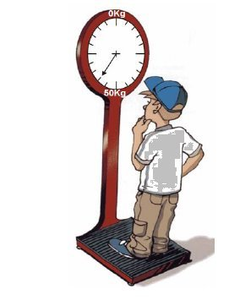

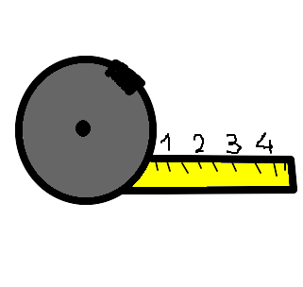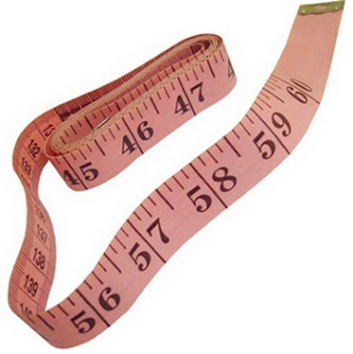

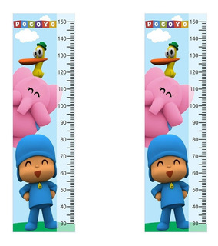
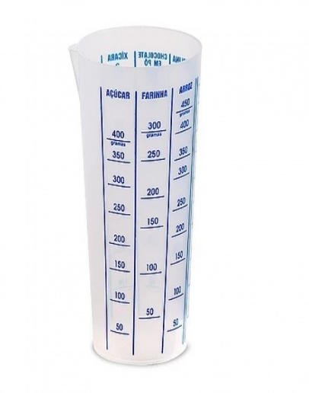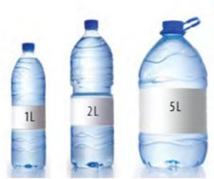
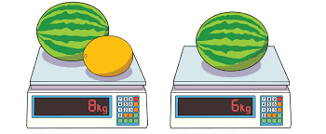
2º ETAPA: COMO BRINCAR: COLOQUE TODAS AS CARTAS VIRADAS PARA BAIXO EM UMA MESA, EM SEGUIDA ENCONTRE SEU PAR

3 º ETAPA: REALIZE A ATIVIDADE DE REGISTRO SOBRE UNIDADES E GRANDEZAS. ABAIXO SEGUE A ATIVIDADE. PODE PINTAR OS DESENHOS.

RECORTE E COLE CADA PRODUTO NA COLUNA CERTA
COMPRAMOS A:
METRO | QUILO | LITRO

